高二下化学小练（31）
1.室温下，用0.100 mol·L^{－1} NaOH溶液分别滴定20.00 mL 0.100 mol·L^{－1} 的盐酸和醋酸，滴定曲线如图所示。下列说法正确的是( )
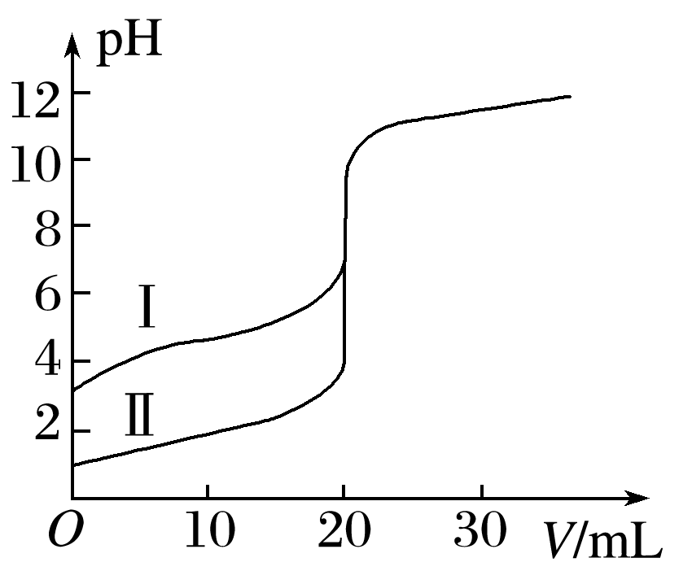
A.Ⅱ表示的是滴定醋酸的曲线
B.pH＝7时，滴定醋酸消耗的V(NaOH)小于20.00 mL
C.V(NaOH) ＝20.00 mL时，两份溶液中c(Cl－)＝c(CH₃COO－)
D.V(NaOH) ＝10.00 mL时，醋酸溶液中c(Na＋)＞c(CH₃COO－)＞c(H＋)＞c(OH－)

2.25 ℃，有c(CH₃COOH)＋c(CH₃COO－)＝0.1 mol·L^{－1}的一组醋酸和醋酸钠混合溶液，溶液中c(CH₃COOH)、c(CH₃COO－)与pH的关系如图所示。下列有关叙述不正确的是( )
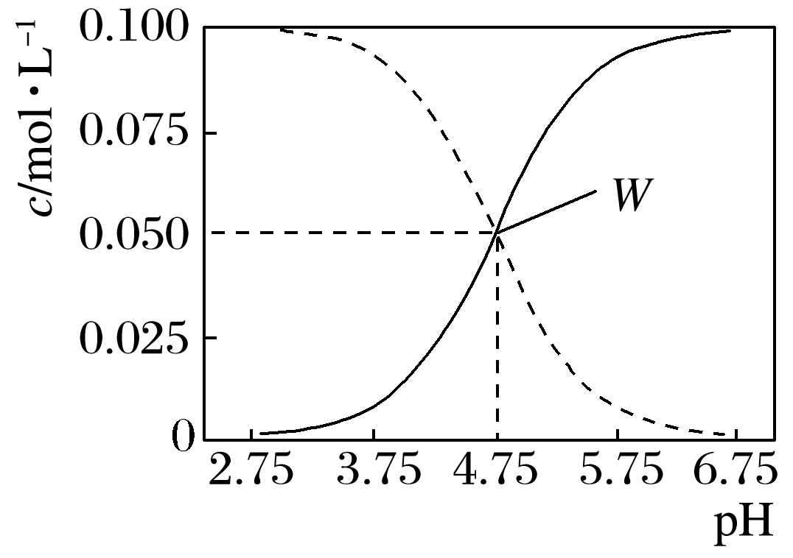
A.pH＝5.5溶液中：c(CH₃COOH)>c(CH₃COO－)＞c(H＋)＞c(OH－)
B.由图可知该温度下醋酸的电离常数为1×10^{－4.75}
C.pH＝3.5溶液中：c(Na＋)＋c(H＋)－c(OH－)＋c(CH₃COOH)＝0.1 mol·L^{－1}
D.向1 L W点所表示溶液中通入0.05 mol HCl气体(溶液体积变化可忽略)：2c(H＋)＋c(CH₃COOH)＝c(CH₃COO－)＋2c(OH－)＋2c(Cl－)

3.已知草酸(H₂C₂O₄)是一种二元弱酸，已知25 ℃时，几种常见弱酸的K_{a}如下表所示：
弱酸 | H₂C₂O₄ | CH₃COOH | HCN | H₂CO₃
K_{a} | K₁＝5.6×10^{－2}  K₂＝5.4×10^{－5} | 1.7×10^{－5} | 6.2×10^{－10} | K₁＝4.2×10^{－7}  K₂＝5.6×10^{－11}
(1)25 ℃时，0.1 mol·L^{－1}的Na₂C₂O₄、CH₃COONa、NaCN、Na₂CO₃溶液的pH由大到小的顺序是 ，中和等体积等pH的CH₃COOH和HCN溶液消耗NaOH的物质的量 (填“前者大”或“后者大”)。
(2)KHC₂O₄溶液呈酸性，向10 mL 0.01 mol·L^{－1}的H₂C₂O₄溶液滴加0.01 mol·L^{－1} KOH溶液V(mL)。回答下列问题：
①当V<10 mL时，反应的离子方程式为
。
②当V＝10 mL时，溶液中HC₂O、C₂O、H₂C₂O₄、H＋的浓度由大到小的顺序为
。
③当V＝a mL时，溶液中离子浓度有如下关系：c(K＋)＝2c(C₂O)＋c(HC₂O)；当V＝b mL时，溶液中离子浓度有如下关系：c(K＋)＝c(C₂O)＋c(HC₂O)＋c(H₂C₂O₄)；则a (填“＜”、“＝”或“＞”)b。
④当V＝20 mL时，再滴入NaOH溶液，则溶液中n(K＋)/n(C₂O)的值将 (填“变大”、“变小”或“不变”)。

